Глава II

МОЛЕКУЛЯРНАЯ ФИЗИКА  
И ТЕРМОДИНАМИКА  
§ 5. Физические основы молекулярно-кинетической  
теории и термодинамики

В условиях задач этого раздела температура задается в гра-  
дусах Цельсия. При проведении числовых расчетов необходимо  
перевести температуру в градусы Кельвина, исходя из того, что  
0° С = 273° К. Кроме того, необходимо также представить все  
остальные величины в единицах системы СИ. Так, например,  
1л = КГ* м'; 1м' = 10б см' = 109 мм'. Если в задаче приведена  
графическая зависимость нескольких величин от какой-либо  
одной и при этом все кривые изображены на одном графике, то  
по оси у задаются условные единицы. При решении задач  
используются данные таблиц 3,6 и таблиц 9—11 из приложения.

1. Какую температуру Г имеет масса т = 2 г азота,  
   занимающего объем V = 820 см3 при давлении р = 0,2 МПа?

Решение:

Температуру азота можно определить из уравнения

Менделеева — Клапейрона pV = ~RT, откуда

М

*_pVp*

*tnR*

// = 0,028 кг/моль. Подставляя числовые данные, получим  
0.2 106-820-10'6 0,028

температура азота Т = -~-^. Молярная масса азота

*Т =*

2-10"3 -8,31

= 280 К или Т = 7° С.

1. Какой объем V занимает масса /и = 10 г кислорода при  
   давлении р = 100 кПа и температуре t = 20° С?

Решение:

Выразим объем кислорода из уравнения Менделеева —  
Клапейрона pV --RT, откуда V = - . Молярная

масса кислорода р - 0,032 кг/моль. Подставляя числовые

*И*

*ИР*

данные, получим

10~2 ■ 8,31 • 293  
0,032-105

= 7,6-10'3

М

3

1. Баллон объемом V = 12 л наполнен азотом при давлении  
   р = 8,1 МПа и температуре t = 17° С. Какая масса т азота  
   находится в баллоне?

Решение:

Массу азота можно выразить из уравнения Менделеева —

77? ***р VLI***

Клапейрона pV = — RT, откуда т - - ■. Молярная

ЯГ

масса азота р = 0,028 кг/моль. ?7? = 1,13 кг.

1. Давление воздуха внутри плотно закупоренной бутылки  
   при температуре tx = 7° С было = 100 кПа. При нагревании

бутылки пробка вылетела. До какой температуры t2 нагрели  
бутылку, если известно, что пробка вылетела при давлении  
воздуха в бутылке /? = 130кПа?

Решение:

пр *ГГУ*

По закону Шарля — = —, отсюда Г2 = ; Тх = 280 К,

*Р2 Т2 Р*

р{ =105Па; Т2 =364 К.

1. Каким должен быть наименьшей объем V баллона,  
   вмещающего массу m = 6,4 кг кислорода, если его стенки при  
   температуре t = 20° С выдерживают давление р = 15,7 МПа?

Решение:

Согласно уравнению Менделеева — Клапейрона pV =

*т nr rr mRT* ■» *

= — RT, откуда V- . Молярная масса кислорода

1. В баллоне находилась масса /л, = 10 кг газа при давлении  
   р} =10 МПа. Какую массу Am газа взяли из баллона, если  
   давление стало равным р2 =2,5 МПа? Температуру газа считать  
   постоянной.

*М РР*

// = 0,032 кг/моль, Т = 293 К. Тогда V = 31 л.

Решение:

Согласно уравнению Менделеева — Клапейрона для

рУх m, _ /1Ч

первого состояния — (I), для второго

*Т ц*

состояния R —(2). Разделив (1) на (2), получим

*Т Ц*

п *у YYI*

—— = —-. Поскольку объем баллона не изменяется, то

*Р-Уг т2*

*Р* _ *Щ*

или

*Pi*

*пи*

*£l =*

*р2 щ* + *Ат*

*Am _Pr~Pi*

*mi*

*Р*

откуда

5 кг.

*Р*

1. Найти массу т сернистого газа (S02), занимающего  
   объем К =25 л при температуре f = 27°C и давлении  
   р = 100 кПа.

Решение:

Согласно уравнению Менделеева — Клапейрона pV =

= ~RT, откуда т = ; Т = 300 К; V = 25 • 10"3 м3. Мо-

*р RT*

Ю6

лярную массу данного вещества можно определить по  
формуле и - М,.к — (1), где Мг — относительная

молекулярная масса вещества; к = 10"3кг/моль.  
Относительную молекулярную массу найдем из  
соотношения Мг = ^п,АГ1, — (2), где и# — число атомов

1. ro химического элемента, входящих в молекулу данного  
   вещества; Аг/ — относительная атомная масса i-ro  
   химического элемента. В нашем случае для сернистого  
   газа формула (2) примет вид Mr = nsArs + noArj0, где ns = 1

(число атомов серы в молекуле сернистого газа); п0 - 2  
(число атомов кислорода в той же формуле); Ar s и Аг о —  
относительные атомные массы серы и кислорода. По  
таблице Д. И. Менделеева найдем Агл = 32, Лг о= 16.

После подстановки в формулу (3) значений ns, п0> Ar s и

Аго получим М= 1 • 32 + 2 • 16 = 64. Подставив это

значение относительной молекулярной массы, а также  
значение к в формулу (1), найдем молярную массу

сернистого газа: ц-64• 10'3кг/моль. Тогда т = 65г.

1. Найти массу т воздуха, заполняющего аудиторию  
   высотой h = 5 м и площадью пола S = 200 м2. Давление воздуха  
   /? = 100кПа, температура помещения / = 17° С. Молярная масса  
   воздуха // = 0,029 кг/моль.

Решение:

Согласно уравнению Менделеева — Клапейрона pV -

— -RT, откуда т = . Объем комнаты V = hS. Тогда

*ju RT*

phSjLi

*RT*

масса воздуха т =

Т = 290 К; т- 1,2 т.

1. Во сколько раз плотность воздуха рх, заполняющего  
   помещение зимой (tx = 7° С), больше его плотности р2 летом  
   (t2 =37° С)? Давление газа считать постоянным.

Решепие:

Согласно уравнению Менделеева — Клапейрона для

*pV} _ т*

первого состояния  
рУ,>

состояния

*т2 V*

= — R — (1), для второго

*м*

(2). Разделив (1) на (2), при

Т\ Pj mi р, р? р, Г,

р = const имеем —L = —L = —rc-L = —, откуда — -

*Т2 V2 т/* р2 pi

где Г, = 280 К; Т2 = 310 К. Тогда ру / р2 =1,1.

*Pi*

1. Начертить изотермы массы m - 0,5 г водорода для  
   температур: a) tx = 0° С; б) /2 = 100° С.

Решение:

Л Па

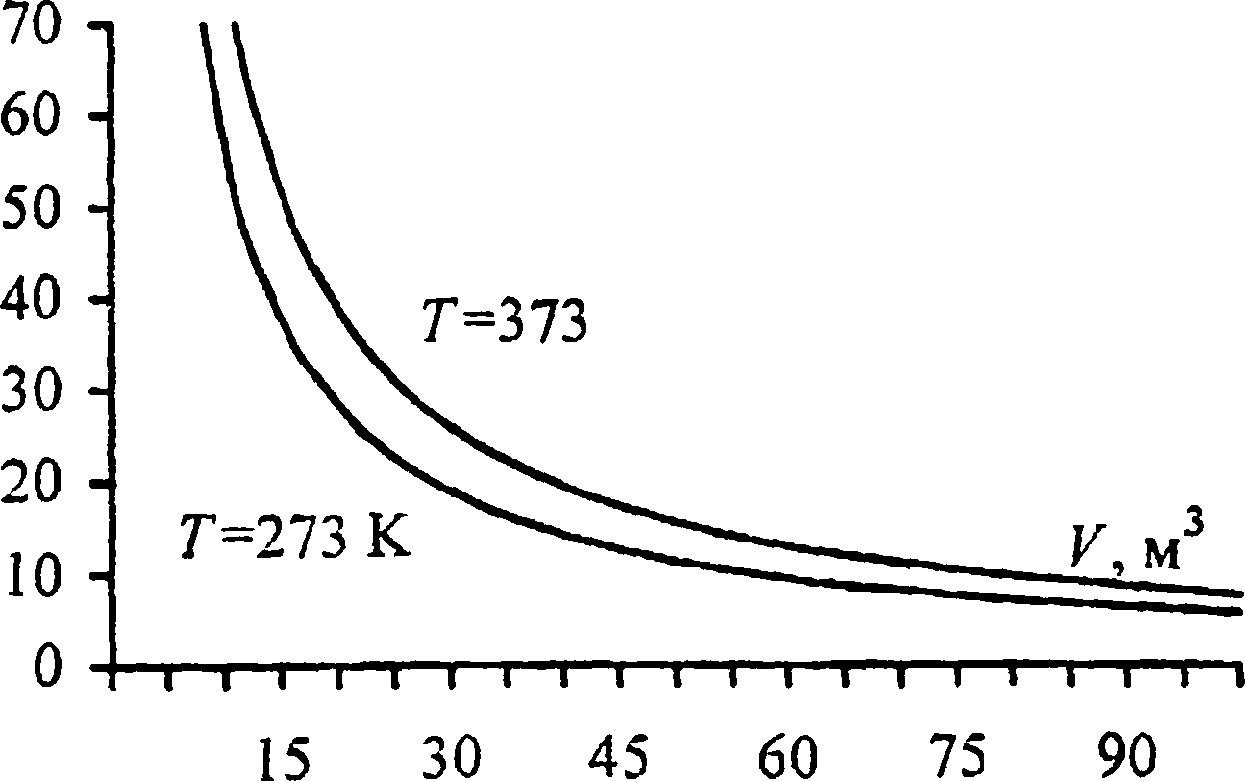

а) Из уравнения Менделеева —Клапейрона найдем pV =

= — RTx; pV = 567 Дж. Зависимость давления р от объема  
М

V выражается соотношением р = 567/К.

б) Из уравнения Менделеева —Клапейрона найдем pV =  
ш

= — RT2; pV = 775 Дж. Зависимость давления р от объема  
М

775

V выражается соотношением р-—р-.

1. Начертить изотермы массы /;/ = 15,5г кислорода для  
   температур: а) 1Х = 39° С; б) /2 =180° С.

Решение:

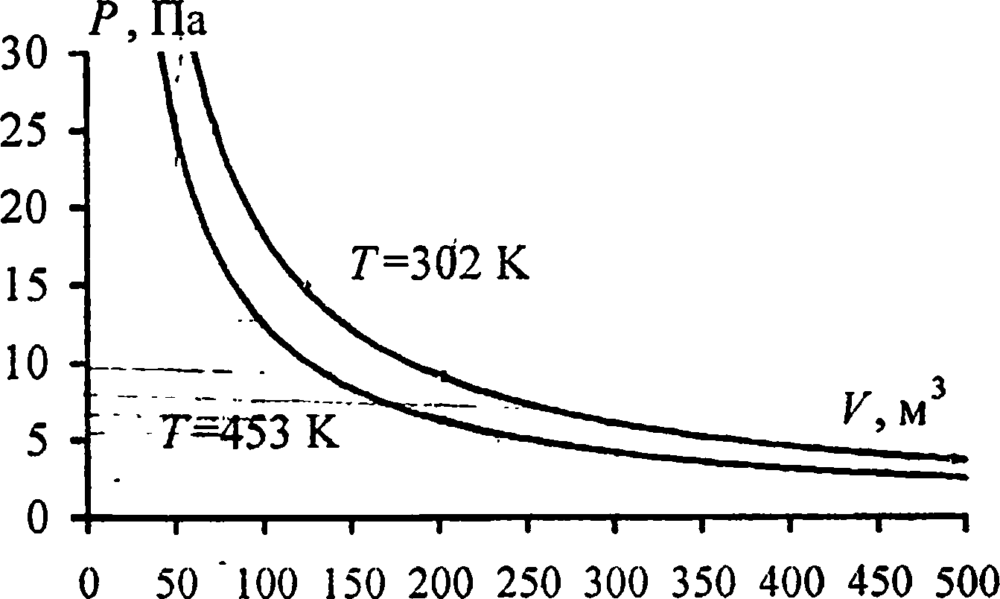

а) Из уравнения Менделеева — Клапейрона найдем pV =  
~{т/p)RTx\ /?К = 1255 Дж. Зависимость давления р от  
объема V выражается соотношением = 1255/ V.

б) Из уравнения Менделеева — Клапейрона найдем pV -  
= (т/p)RT2\ pV = 1823Дж. Зависимость давления р от  
объема V выражается соотношением р = 1823 / V.

1. Какое количество v газа находится в баллоне объемом  
   V = 10 м* при давлении р = 96 кПа и температуре t = 17° С?

Решение:

Число молей газа определяется следующим соотношением

V- — . Тогда уравнение Менделеева —Клапейрона мож-  
И

но записать в виде pV =—RT = vRT, откуда v = .

*р J RT*

Здесь Т = 290 К. v = 0,4 кмоль.

1. Массу /и =5 г азота, находящегося, в закрытом сосуде  
   объемом V = 4 л при температуре tx = 20° С, нагревают до темпе-  
   ратуры t2 = 40° С. Найти давление р} и р2 газа до и после на-  
   гревания.

Решение:

Согласно уравнению Менделеева — Клапейрона pV =

= — RT. По условию /// = const, тогда для первого состоя-  
М

ния **p\V}= — RT**l9 **для** второго состояния **p**2**V^=^-RT2y**М “ М

*mRT, mRT7* _

откуда /?, = L; р2 = . Подставляя числовые

рУ “ рУ

данные, получим рх -108 кПа; р2 =116 кПа.

1. Посередине откачанного и запаянного с обеих концов  
   капилляра, расположенного горизонтально, находится столбик  
   ртути длиной / = 20 см. Если капилляр поставить вертикально,  
   то столбик ртути переместится на Д/ = 10 см. До какого давления  
   р0 был откачан капилляр? Длина капилляра L = 1 м.

Решение:

Объем воздуха с каждой стороны от столбика ртути  
при горизонтальном положении капилляра: V0=Sh, где  
200

Т = const, то по закону Бойля — Мариотта V0p0 = Vlpl или  
hp0=p{(h + Al) — (1). Давление р2 в нижней части

S — площадь поперечного  
сечения капилляра,

h =

*L-l*

2

— 0,4 м.

Давление

в этом положении равно  
р0. При вертикальном

h

|  |  |  |
| --- | --- | --- |
|  |  | |
| К Ра | ШУ////,  ШШ | 1 |
|  |  |  |

I

положении капилляра  
объем воздуха в его  
верхней части Vl =S(h + А/), давление равно

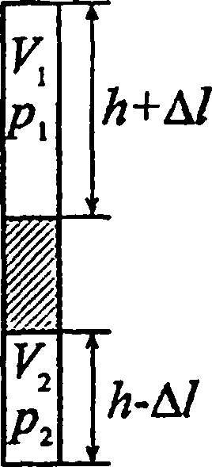

Pi- т- к-

капилляра складывается из давления воздуха р{ и

давления столбика ртути р. Тогда для нижней части

капилляра hp0 = (р{ + p)(h - А/) — (2). Решая совместно

/ол - *p(h-Al)(h + Al)*

уравнения (1) и (2), найдем р0=— — В

*2hAl*

условиях данной задачи /? = 200мм рт. ст. =26,6кПа.  
Отсюда р0 = 50 кПа.

1. Общеизвестен шуточный вопрос: «Что тяжелее: тонна  
   свинца или тонна пробки?» На сколько истинный вес пробки,  
   которая в воздухе весит 9,8кН, больше истинного веса свинца,  
   который в воздухе весит также 9,8кН? Температура воздуха  
   / = 17° С, давление р - 100 кПа.

Решение:

На тела, находящиеся в воздухе, действует выталкивающая  
сила Архимеда FA = pgV, где р — плотность воздуха,  
V— объем тела. Т.е. тело теряет в весе столько, сколько  
весит воздух в объеме данного тела. Объем свинца  
Vx = пг / рх. Воздух в данном объеме весит mxg. Согласноуравнению Менделеева — Клапейрона pVx = — RT, отку-

*М*

да тх = — . Тогда m]g- . Объем пробки

1. *RT* 1 *RT P\RT*

V2 = —. Вес воздуха в данном объеме пцg = ~-т-^ . Ис-  
р2 "

тинный вес свинца ^=^(/77 + ;^), истинный вес пробки

Р2 = g(m + т2). Тогда АР = g(m2 - тх) =  
АР = 58,6 Н.

\ 1

*\Рг Р\)*

1. Каков должен быть вес р оболочки детского воздуш-  
   ного шарика, наполненного водородом, чтобы результирующая  
   подъемная сила шарика F = 0, т.е. чтобы шарик находился во  
   взвешенном состоянии? Воздух и водород находится при  
   нормальных условиях. Давление внутри шарика равно внешнему  
   давлению. Радиус шарика г = 12,5 см.

Решение:

Результирующая подъемная сила F = m{g- (m2g + Р), где  
тх — масса воздуха в объеме шарика, т2 — масса водо-  
рода в объеме шарика. Так как F = 0, то Р = g(mx - т2). Из

уравнения Менделеева — Клапейрона найдем

*т -*

*ррУ  
RT* '

Тогда *P = g^-(p -М2) = ^М(Л -Ml)-* Р = 96 мН.

1. При температуре / = 50° С давление насыщенного  
   водяного пара р = 12,3 кПа. Найти плотность р водяного пара.

Решение:

Плотность вещества определяется соотношением р = —.  
Согласно уравнению Менделеева — Клапейрона pV-

1. ***ту'Г*** PVP -г

= — R1 , откуда /77 = . Тогда плотность водяного пара

*р КТ v*

р - ; р = 0,083 кг/м3.

*КТ*

1. Найти плотность р водорода при температуре / = 10° С  
   и давлении р = 97,3 кПа.

Решение:

Т = 288 К. Плотность вещества определяется соотноше-  
нием р = —. Согласно уравнению Менделеева — Клапей-

рона р V = — КГ, откуда /77 = -  
Р

*pVp*

*RT*

. Тогда плотность водо*

рода p = -j^-; р = 0,081 кг/м3.

1. Некоторый газ при температуре / = 10° С и давлении  
   р = 200 кПа имеет плотность р = 0,34 кг/м3. Найти молярную  
   массу // газа.

Решение:

Г = 283 К. Согласно уравнению Менделеева — Клапей-

т, »7 пт, ШКГ /77

рона р V = — RT, откуда р . Но — = р, отсюда

*р pV V*

р - РЩ.. ■ р = 0,004 кг/моль.

*Р*

т

1. Сосуд откачан до давления р = 1,33 • 10'9 Па; температу-  
   ра воздуха t = 15° С. Найти плотность р воздуха в сосуде.

Решение:

Т = 288 К. Плотность вещества определяется соотноше-  
нием Согласно уравнению Менделеева — Кла-  
пейрона pV = — RT, откуда m = -. Тогда плотность

*р RT*

воздуха р = £¥-\ р-1,6-10-14кг/м3.

*RT*

1. Масса m = 12 г газа занимает объем V = 4 л при темпе-  
   ратуре = 7° С. После нагревания газа при постоянном давле-  
   нии его плотность стала равной р = 0,6 кг/м3. До какой темпе-  
   ратуры t2 нагрели газ?

Решение:

Запишем уравнение состояния газа до и после нагревания  
пг m

(1); р V-y =—RT2 — (2). Поскольку  
М

*pV\=—RT\ -*

р

т, *m р RT*

V2= —, то (2) можно переписать: — = —-, откуда

*Р2 Рг М*

m *pju wRT,*

T2-J-r— — (3). Давление р найдем из (1): р = L.

*p2R ftVx*

_r _ ГИТ,

Подставив данное выражение в (3), получим Т2 =

*Рг*

Г, =1400 К.

1. Масса /и = 10г кислорода находится при давлении  
   /? = 304кПа и температуре г, =10° С. После расширения вслед-  
   ствие нагревания при постоянном давлении кислород занял объ-  
   204

ем V2 =10 л. Найти объем V{ газа до расширения, температуру  
i2 газа после расширения, плотности р{ и р2 газа до и после  
расширения.

Решение:

Согласно уравнению Менделеева — Клапейрона уравне-

*т*

ние состояния газа до нагревания p{Vj = — ЛТ]; после на-

Р

*т*

гревания p~>V2 - — RT~>. По условию рх= р2- Р\ отсюда  
М

mRZ ,, - - «Л-3..3. /4> _ л л л.-1.3.

*У* =

т*2* =

*№  
_ РРУ2*

, К, =2,4-10* м ; р,= —, Р\ = 4,14 кг/м ;

*RT,*

№

, Г2 = 1170К; р2=^Е_, А =1 кг/м.

*пж RT-,*

1. В запаянном сосуде находится вода, занимающая объем,  
   равный половине объема сосуда. Найти давление р и плотность  
   р водяного пара при температуре t - 400° С, зная, что при этой  
   температуре вся вода обращается в пар.

Решение:

В начальном состоянии плотность воды рх = m/V}. После

Ш г, тг 1

нагревания р2 = — .По условию V2 = 2VX, тогда р2-~Р\\

*V2* 2

р2 = 500 кг/м . Запишем уравнение состояния водяного

пара при Т = 673К: p2V2=—RT или 2 p2Vt=—RT.

*Р И*

Поскольку V, = —, то р2 = ; р2 = 155 МПа.

Р\ 2р

1. Построить график зависимости плотности р кислорода:

а) от давления р при температуре Т = const = 390 К в интервале

О < р < 400 кПа через каждые 50 кПа; б) от температуры Т при  
р = const ~ 400 кПа в интервале 200 < Т < 300 К через каждые  
20К.

Решение:

Воспользуемся формулой, полученной в задаче 5.17:

р = ^- . Молярная масса кислорода /л = 0,032 кг/моль.

*RT*

а) При Т = const = 390 К: р w Ю-5 • р;

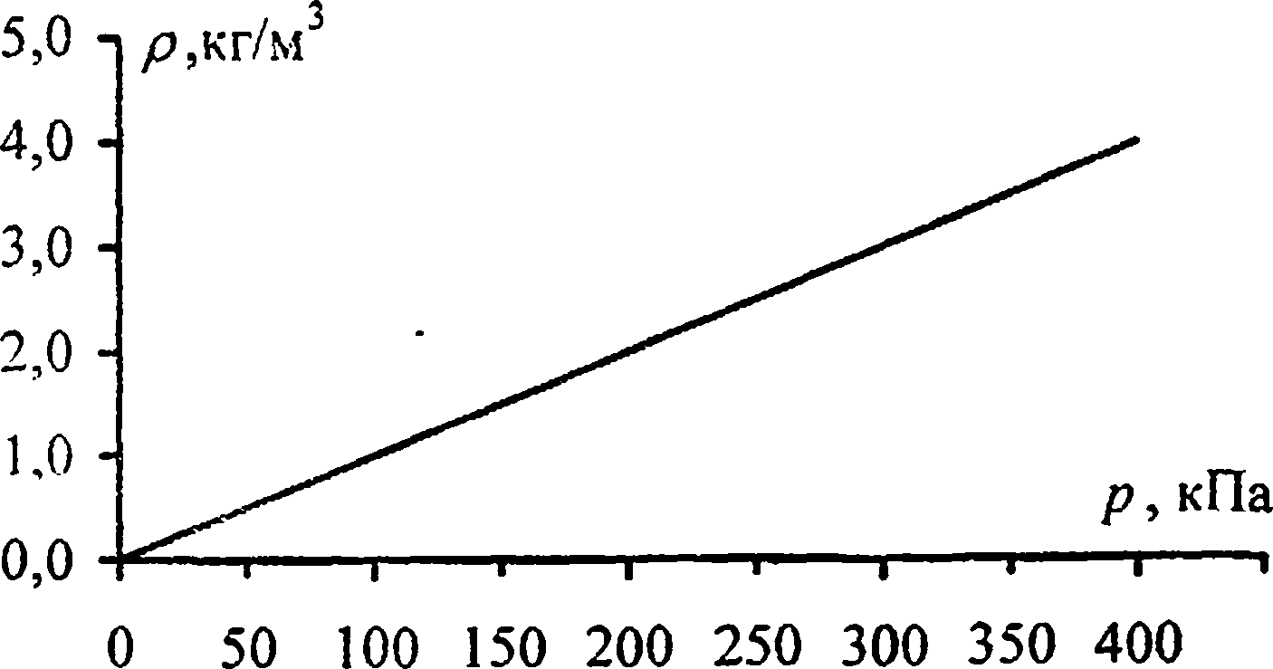

|  |  |  |  |  |  |  |  |  |  |
| --- | --- | --- | --- | --- | --- | --- | --- | --- | --- |
| р, кПа | 0 | 50 | 100 | 150 | 200 | 250 | 300 | 350 | 400 |
| А кг/м3 | 0 | 0.5 | 1 | 1,5 | 2 | 2.5 | 3 | 3,5 | 4 |

б) При р - const = 400 кПа: р -1540 / Т.

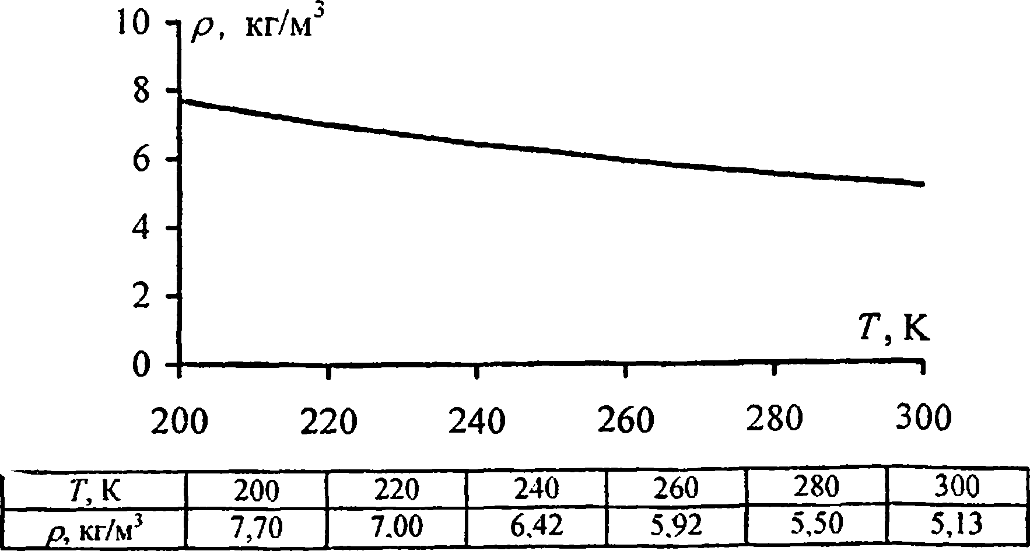

1. В закрытом сосуде объемом V = 1 м3 находится масса  
   тх = 1,6 кг кислорода и масса т2 = 0,9 кг воды. Найти давление  
   р в сосуде при температуре t = 500° С, зная, что при этой  
   температуре вся вода превращается в пар.

Решение:

По закону Дальтона р = р{+ р2, где, согласно уравнению

Менделеева — Клапейрона, рх - — парциальное

*РУ*

Л / *m~>RT*

давление кислорода рх = 0,032 кг/моль. р, - — пар-

*ju2V*

циальное давление водяного пара //2 = 0,018 кг/моль. От-

сюда р =

*RT Г тх т2* >

У А2>

р - 640 кПа.

1. В сосуде 1 объем Vx = 3 л находится газ под давлением  
   р{ = 0,2 МПа. В сосуде 2 объем V2 = 4 л находится тот же газ под  
   давлением р2 = ОД МПа. Температуры газа в обоих сосудах  
   одинаковы. Под каким давлением р будет находиться газ, если  
   соединить сосуды 1 и 2 трубкой?

Решение:

По закону Дальтона р- р[ + р'2, где р{ и р2 — парци-  
альные давления газа после соединения сосудов. По закону  
Бойля — Мариотта р[ (Vx +У2)~ Р\У\ *» Pi + У г ) = РтУг

отсюда р[ =

*Р\У*

*Vl+V2*

*V.+K*

*р=*

*рУ\ + PiVi*

vl+v2

Подставляя числовые данные, получим: р —140 кПа.

1. В сосуде объемом V. = 2 л находится масса /и, = 6 г  
   углекислого газа (С02) и масса т2 закиси азота (N20) при  
   температуре t -127° С. Найти давление р смеси в сосуде.

Решение:

По закону» Дальтона Р = Д + Р2, где, согласно уравнению

Менделеева — Клапейрона, ]\ = - — парциальное

давление углекислого газа (цх - 0,044 кг/моль), Р2 =

*m-,RT*

= —= — парциальное давление закиси азота (/г, =

*MiV*

= 0,044 кг/моль). Отсюда

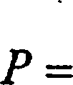

RT г /77, ///2 >

F l/'l /^2 у

Р = 415 кПа.

1. В сосуде находится масса тк = 14 г азота и масса  
   т2=9т водорода при температуре 7 = 10°С и давлении  
   р = 1 МПа. Найти молярную массу // смеси и объем V сосуда.

Решение:

Моля ная масса смеси i есть отношение массы смеси m

к количеству вещества смеси у, т.е. /7 = — — (1). Масса

*у*

смеси равна сумме масс компонентов смеси m = mx + m2.

Количество вещества смеси равно сумме количеств  
вещества компонентов. Подставив в формулу (1)

*in, +т7*

выражения т и у , получим и = [ — (2).

w, / //, + т2 / р2

Далее, применив способ использованный в задаче 5.7,  
найдем молярные массы //, азота и [л2 водорода:

/7, = 28*10" кг/моль, 1Л2=1'10“ кг/моль. Подставим зна-  
чение величин в (2) и произведем вычисления:

14-10_3 + 940~3 ^ 1П_3 ,

и = 5 г = 4,6-10 кг/моль. Запишем уравне-

14-10~3 9-1(Г3 V

/77, + /777 __ _

ние состояния смеси газов: pV -—1 -RT . Отсюда

*И*

найдем V = *—RT ; V = 11,7 л.

*ИР*

1. Закрытый сосуд объемом V = 2 л наполнен воздухом  
   при нормальных условиях. В сосуд вводится диэтиловый эфир  
   (С2Н5ОС2Н5). После того как весь эфир испарился, давление в  
   сосуде стало равным р = 0Д4МПа. Какая масса т эфира была  
   введена в сосуд?

Решение:

Согласно уравнению Менделеева — Клапейрона, в на-  
чальный момент, когда сосуд был заполнен воздухом,

рУ =—-RT . Когда в сосуд ввели диэтиловый эфир,

*pV =*

/77  
Н

*КИь н)*

777„

*RT = ^RT+™RT = py + ™RT,*

Ий И И

откуда

— ЯГ = *pV - ру = {р- P\)v*; *т* *—BllXlL л* Молярная

*ju RT*

масса диэтилового эфира (С2Н5ОС2Н5) — // = 74х

хКГ3 кг/моль (см. задачу 5.7), соответственно т = 2,5 г.

1. В сосуде объемом V = 0,5 л находится масса т - 1 г  
   парообразного йода (l2). При температуре / = 1000° С давление  
   в сосуде рс = 93,3 кПа. Найти степень диссоциации а молекул  
   йода на атомы. Молярная масса молекул йода р = 0,254 кг/моль.

Решение:

Степенью диссоциации а называют отношение числа  
молекул, распавшихся на атомы, к общему числу молекул

209

газа, т.е. степень диссоциации показывает, какая часть

молекул распалась на атомы. В результате диссоциации мы

1. *am* „ (l *-а\т*

имеем vx = атомарного иода и v2 = - -—

молекулярного йода. Их парциальные давления:

*М*

*2oanRT* /1Ч *(l-a)-mRT* _

Pi = О); р2 =~ — (2)- По закону

*pV pV*

Дальтона рс = Р\+ Рг- Подставляя (1) и (2), получим

*Рс =*

*mRT*

*pV*

(l + а), откуда а = —-1; а = 0,12.

*mRT*

5.Э1. В сосуде находится углекислый газ. При некоторой  
температуре степень диссоциации молекул углекислого газа на  
кислород и окись углерода а = 0,25 . Во сколько раз давление в  
сосуде при этих условиях будет больше того давления, которое  
имело бы место, если бы молекулы углекислого газа не были  
диссоциированы?

Решение:

Решение аналогично задаче 5.30:

*Рс*

*Р*

*—* 1 + *сс *

а = 0,25;

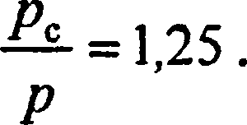

1. В воздухе содержится 23,6% кислорода и 76,4% азота  
   (по массе) при давлении /? = 100 кПа и температуре t = 13° С.

Найти плотность р воздуха и парциальные давления рх и р2кислорода и азота.

Решение:

Рассмотрим некоторую массу т воздуха, занимающую  
объем V. Данный объем будет содержать массу 0,236т  
210

кислорода и 0,164т азота. Согласно уравнению

*т*

Менделеева — Клапейрона pV = — RT, где р — моляр-

*М*

ная масса воздуха. Разделив на К, получим p = — RT, от-

*М*

куда плотность воздуха p = /? = 1,2 кг/м3. Парциаль-

0,23 *6т 0,23 6р*

ное давление кислорода рх = гг-RT = —RT;

*мУ*

*Mi*

= 21 кПа. Парциальное давление азота р2 = т х

*МгУ*

*x.RT = --’^- — RT* ; *рг* = 79 кПа.

*М2*

5.33. В сосуде находится масса /и, = 10 г углекислого газа и  
масса т2 = 15 г азота. Найти плотность р смеси при  
температуре / = 27° С и давлении р = 150 кПа.

**Решение:**

По закону Дальтона давление смеси газов р = Р\ +  
+ р2 — (Г), где Pi и р2 парциальные давления углекис-  
лого газа и азота. Согласно уравнению Менделеева — Кла-

ТП 117

пейрона pxV--RT —(2); p2V = —-RT —(3). С клад ы-  
Mi Mi

*г*

вая (2) и (3), с учетом (1), получим:

*pV =*

*т*

*пи*

+

*К М\ Мг)*

х RT — (4). Плотность смеси

***Р =***

*пц* + *т2V*

. Объем сосуда

V выразим из (4):

.. *(щ+щ)*

*(т,/ Mi+m2/ Цг)’*

*( \  
У= 3l+3l*

Im Pi j  
р —1,98 кг/м3.

*RT*

, тогда

*Р*

*Р*

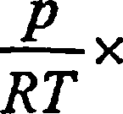

1. Найти массу mQ атома: а) водорода; б) гелия.  
   Решение:

Масса молекулы равна отношению молярной массы к

числу Авогадро: Поскольку молекула водорода

***na***

*М*

состоит из двух атомов, то масса одного атома т0 = -• .

*2Na*

а) Масса атома водорода т0 -1,67 -10“ кг. б) Масса атома  
гелия т0 = 6,65 • 1(Г27 кг.

1. Молекула азота, летящая со скоростью v = 600 м/с,  
   упруго ударяется о стенку сосуда по нормали к ней. Найти  
   импульс силы FAt, полученный стенкой сосуда за время удара.

Решение:

Av

Запишем второй закон Ньютона в виде F = т—, отсюда

*At*

FAt=mAv — (1). Поскольку удар был упругий и  
происходил по нормали к стенке, то скорость молекулы  
после удара равна по модулю скорости до удара и противо-  
положна по направлению. Тогда Av = v-(-v) = 2v — (2).

Масса молекулы т = — (3), где // — молярная масса

азота, Na — число Авогадро. Подставив (2) и (3) в (1),

получим FAt = -; FAt = 5,6-10"23 Н-с.

*N.*

1. Молекула аргона, летящая со скоростью v = 500 м/с,  
   упруго ударяется о стенку сосуда. Направление скорости  
   молекулы и нормаль к стенке сосуда составляют угол а = 60° .  
   Найти импульс силы FAt, полученный стенкой сосуда за время  
   удара.

Решение:

По второму закону Ньютона FAt = mAv. Считая  
положительным направление нормали, внешней к стенке,  
получим: Av = v2cosa -(-vlcosa) = v2cosa + vlcosa . Та-  
ким образом, FAt -Imvcosa. Масса молекулы аргона

т = . Тогда FAt - -t^-cosa ; FAt = 3,3 • КГ23 Н-с.

*Na*

1. Молекула азота летит со скоростью v = 430 м/с. Найти  
   импульс mv этой молекулы.

Решение:

Импульс молекулы р = mv , где масса молекулы азота  
т — . Отсюда р = ; р = mv = 2-10-23 кг-м/с.

1. Какое число молекул п содержит единица массы  
   водяного пара?

Решение:

Число молекул, содержащееся в некоторой массе веще-  
ства, можно найти из соотношения: n = v-NA9 где v —

молей в данной массе вещества;

23 1 /77

количество

7Уд=6,02-10 моль' — число Авогадро. v = —. Тогда.

*И*

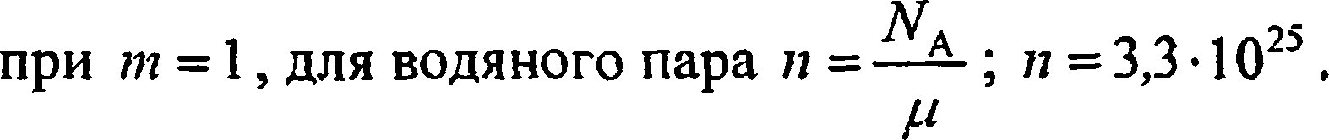

1. В сосуде объемом V = 4 л находится масса т = 1 г  
   водорода. Какое число молекул п содержит единица объема  
   сосуда?

Решение:

Число молекул водорода N, содержащееся во всем  
сосуде, можно наити из соотношения: N = — NА.

Тогда число молекул в единице объема n = N/V или

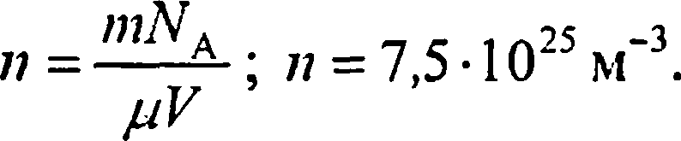

1. Какое число молекул N находится в комнате объемом  
   V = 80 мл при температуре / = 17° С и давлении р -100 кПа?

Решение:

Число молекул N, находящихся в комнате, можно найти

*in*

из соотношения: N = — NA. Согласно уравнению Менде-

*m _ pV*

леева — Клапейрона pV =—RT, откуда — =

*И М*

. Тогда

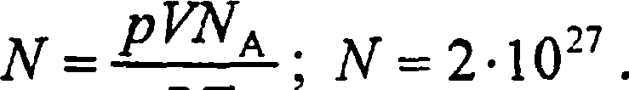

*RT*